跨网段通信设置方法：

因为很多路由器不支持多设备跨网段通信，所以我们给出此说明用于解决跨网段通信问题。如果您的路由器支持扩网段设置，那么你可以使用路由器来实现，这样计算机通信会更好些。
- 右击  “网上邻居”、选择“属性”。 打开后，再右击您使用的“本地连接”， 选择“属性”。然后打开如下图：
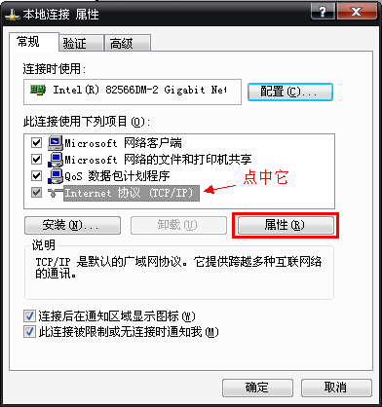
然后点到Internet 协议（TCP/IP），然后选择属性。打开如下图：
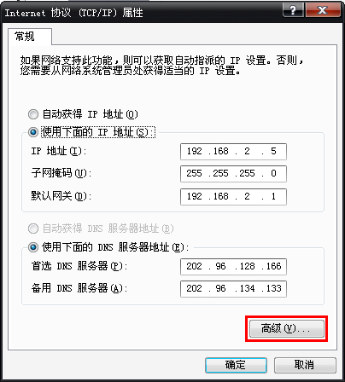
然后点击高级按钮，打开如下图：
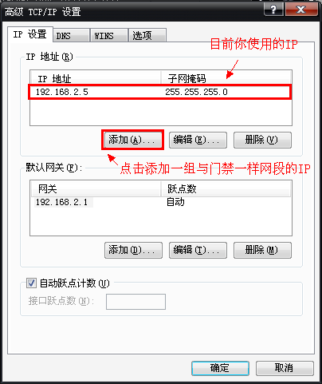
点击添加，打开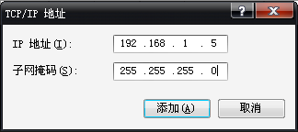添加一组与门禁一样网段的IP地址，子网掩码要与门禁子网掩码一致。然后点添加。出现如下图：

- 添加好新与门禁相同网段的一组IP地址后，点保存。
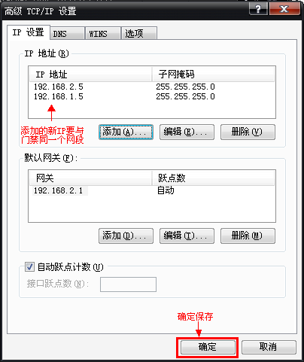
保存好后，本电脑就支持两个网段内进行通信。
注：如有多台电脑需要支持跨网段与门禁通信，那都一样进行IP地址添加。但电脑的IP地址不要都冲突，不要设置成完全一样，只要都在相同的网段就可以。

保存好后，到软件中搜索，

